***Sharq shirinliklarni “Paxlava” tayyorlash texnalogiyasi.***

* Yog’,shakar, tuxum solib pishiriladigan paxlavani tayyorlash texnalogiyasi.
* << Qatlangan paxlava>> tortini tayyorlash texnalogiyasi

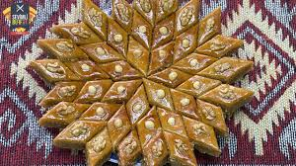

***“ Paxlava”***

***Kerakli masaliqlar:***

* ***Sariyog’ 250gr***
* ***Tuxum sarig’I 3ta***
* ***Smetana 300gr***
* ***Soda 1 ch.q***
* ***Un 800gr***

***Nachinkasiga:***

* ***Tuxumi oqi 5ta***
* ***Shakar 300gr***
* ***Mayiz 250gr***
* ***Yang’oq 250gr***
* ***Un 2 osh q.***
* ***Vanilin 5gr***

***Sirop:***

* ***Asal 300gr***
* ***Sariyog’ 50gr***

Undan tayyorlanadigan sharqona qandolatpazlik mahsulotlari Markaziy Osiyo aholisi orasida keng tarqalgan, lekin bu mahsulotlar boshqa ulkalarda ham sevib iste’mol qilinadi. Ular tarkibida yog’, shakar, tuxum, mag’izlar va xushbo’y moddalar ko’b bo’lishi bilan ajralib turadi, shuning uchun tuyimli bo’ladi. Sharqona mahsulotlarning masaliqlari ko’pincha odatdagi qandolatpazlik mahsulotlaridagidan ko’ra boshqacharoq zaylda ishlaydi.

Un bilan sariyog’ni kukun qilinadi. Qumoq holiga kelgandan keyin, urtasini ochib tuxum sarig’I alohida idishda Smetana bilan soda, vanilin aralashtirib reaktiyaga kirgandan keyin, qumoqli xamirimizga solamiz. Hamma massani aralashtirib xomir qoramiz. Xamirimiz qulga yopishmeydigan yumshoq xamir bo’lishi kerak.

Tingan xamirni 3 bo’lakka bo’lamiz 1ta kichkina 2ta kata kichkina xamirni yoyib 1800darajada 20 daqiqa qizigan gaz pechida pishirib olamiz. Ikkiga bo’lingan xamirni duxovka listiga yoyamiz ustidan nachinkani yoyamiz va uning ustidan pishirib olgan korjni ustiga quyamiz, uni ustiga yana nachinka surtamiz va ustida 3-xamirni yoyib ustidan tuxum sarig’ini surtamiz va pichoq bilan rombik shaklida kesib chiqamiz ustiga bezak uchun tozalangan yong’oqlarni terib chiqamiz. 2000darajada qizdirilgan gaz pechida 20-30 daqiqa qizarguncha o’rta olovda pishiriladi. Kesilgan joylaridan asal tukib chiqamiz va yana pishirishni davom ettiramiz.

***Nachinka:*** Tuxum oqini yaxshilab ko’pirtiramiz, ko’pirgandan keyin shakarni oz-ozdan solib ko’pirtirishni damom etiramiz. Mayiz, yang’oq, vanilin, va un solib aralashtiramiz.

***Sirop:*** toza asal bilan sariyog’ni eritib olamiz.

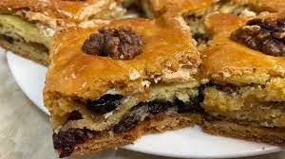

* ***Qatlangan paxlava***

***Kerakli masaliqlar***:

* Un 465gr
* Achitqi 1.4gr
* Suv 84gr
* Ichiga solish uchun:
* Yanchilgan mag’iz 164gr
* Shakar 164gr
* Kardamon 1,6gr
* Qatlash uchun:
* Eritilgan sariyog’ 96gr
* Bezatish uchun tuxum sarig’I 27gr

Ustiga quyish uchun:

* Eritilgan sariyog’ 54gr
* Asal 82gr

Listlarga surtish uchun yog’ 7gr

Chiqishi: 1000gr

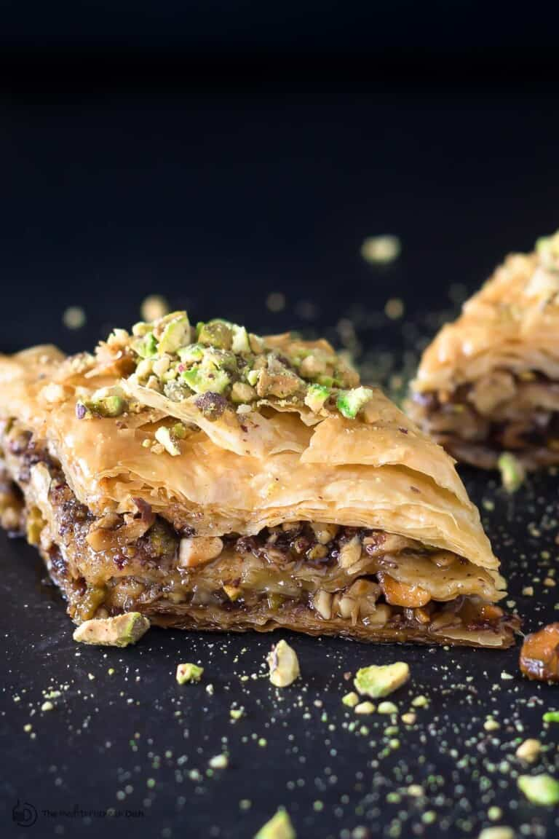

Achitqi solib qorilgan xamirni (yog’, shakar, tuxum solib pishiriladigan paxlava qaraganda qattiqroq qilib qorilgan xamirni) 320C haroratda 30-40daqiqa tindirib qo’yiladi-da 100g li zuvolalarga bo’lib, bularni bulkachalar shaklida dumaloqlanadi. Bulkachani 1,5mm qalinlikda bir tekis yoyib, har birining ustiga sariyog’ surtiladi. Ularni ustma-ust qilib, chetlarning balandligi 40mm keladigan maxsus oq tunuka lislarga teriladi. Birinchi uchta qatlamini ichiga masalliq solmasdan joylanadi, keyin esa har bir qatlamni oralab, masalliq solib boriladi. Ustidan yana uchta masalliqsiz qatlam qo’yiladi. Hammasi bo’lib 14 tadan 18 tagacha qatlam qilinadi. Pishirish oldidan paxlavaga tuxum sarig’ini surtib, uni 100g og’irlikdagi rombchalar ko’rinishda kesiladi. Mahsulotni 1800C haroratda 30-35 daqiqa davomida ikki bo’lib pishiriladi. Un daqiqa pishirilganidan keyin listlarni pechdan olib, kesish chiziqlari bo’ylab sariyog’ quyib chiqiladi. So’ngra yana pechga qo’yiladi. Tayyor mahsulotlarning yuziga asal quyiladi. Sovitilgan mahsulotlarni pishirib olingan listlari bilan birga qopqoqli lotoklarga joylanadi. Ichiga solinadigan masallig’I xudi yog’, shakar solib pishiriladigan paxlavaniki kabi tayyorlanadi.